ОФИСЫ В АРЕНДУ – 69,2 м²

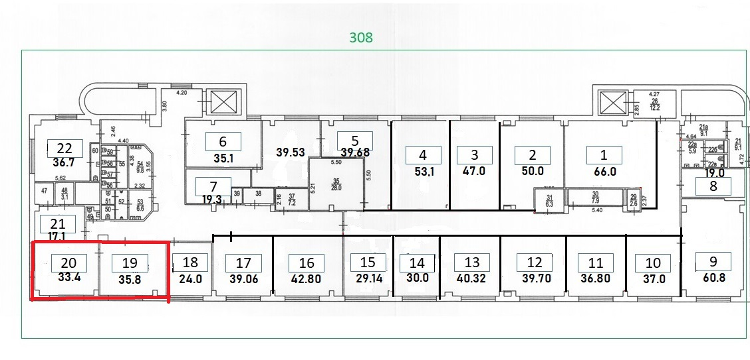

Предлагаем Вам офисное помещение («В» класс).
Адрес: ул. Сущевский вал, дом 9 стр.1. (БЦ «КАСКАД-МЕБЕЛЬ»).
М. «Савеловская», «МЦД-1» – 10 минут пешком, «МЦД-4» – 5 минут пешком.
Площадь офиса – 69,2 м².
Высота потолков – 3,5 м.
Этаж – 3 / 6.
Арендная плата:
- 25 000 рублей / м² / год с НДС,
- 144 200 рублей / месяц с НДС.
Обеспечительный платеж:
- 144 200 рублей без НДС.
Коммунальные услуги включены в арендную плату.
Большая парковка. Всегда есть свободные места:
- 9000 рублей / машиноместо / месяц.
Имеется грузовой лифт
Срок аренды – 11 месяцев (ежегодная пролонгация договора).
Доступ в бизнес-центр – 24 часа / 365 дней.
Предоставим юридический адрес (15 ИФНС).
Предоставим место для Вашей рекламы на фасаде здания.

8-925-842-01-58 Наталья Шумарова
shumarovaets@yandex.ru

